**LAB 4 – HQTCSDL – Truy Vấn Nâng Cao (Phần 2)**

**1/ Dùng SUM … OVER**

**Yêu cầu :** Viết ví dụ dùng SUM OVER để tính tổng theo nhóm mà không cần dùng GROUP BY

**Hướng dẫn**:

* Cho biết tỷ lệ phần trăm của TotalAmount trong mỗi hóa đơn theo mỗi khách hàng

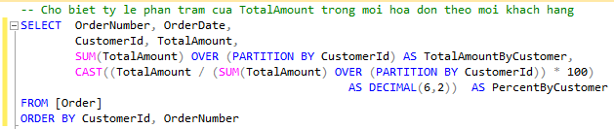

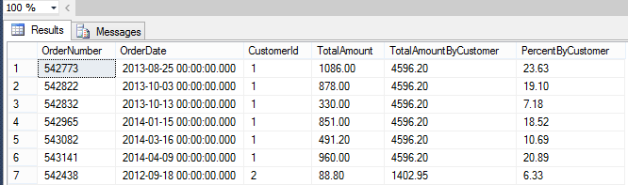

**2/ Dùng DATETIME và COALESCE**

**Yêu cầu** : Viết ví dụ dùng hàm trong Datetime và dùng COALESCE thay cho CASE … WHEN

**Hướng dẫn:**

* Xuất các hóa đơn vào ngày chủ nhật của tháng tám

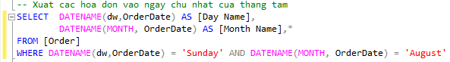

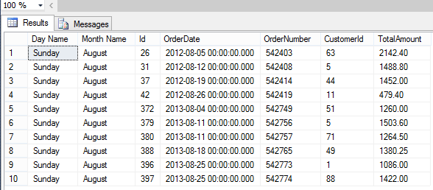

* Xuất thông Supplier gồm CompanyName, ContactName, Country, ContactInfo, ContactType. Trong đó ContactInfo ưu tiên Fax, nếu không có thì dùng Phone. Còn ContactType ghi chú đó là loại ContactInfo nào

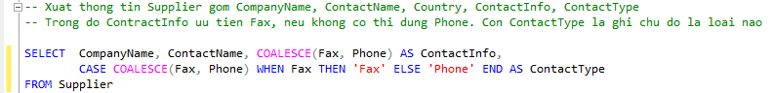

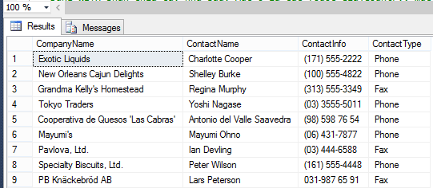

**3/ Dùng WITH với đệ quy trong SQL**

**Yêu cầu:** Viết một ví dụ dùng WITH với thao tác đệ quy (xây dựng cây) trong SQLSERVER

**Hướng dẫn:**

* Dùng WITH phân chia cây như sau : Mức 0 là các Quốc Gia(Country), mức 1 là các Thành Phố (City) thuộc Country đó, và mức 2 là các Nhà Cung Cấp (Supplier) thuộc Country-City đó

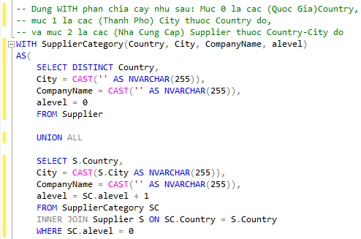

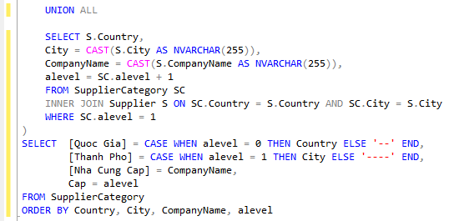

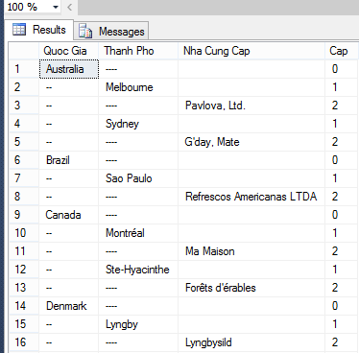

**4/ Dùng CTE (Common Table Expression)**

**Yêu cầu:** Viết ví dụ có dùng CTE làm bảng tạm cho truy vấn ngay sau đó

**Hướng dẫn:**

* Tìm các sản phẩm từ nhà cung cấp Germany mà có UnitPrice lớn hơn UnitPrice trung bình của nhà cung cấp số 3

